DAVID DESBIENS

Programmation web

420-4E7-LL gr. 01

ANALYSE DU TRAVAIL PRATIQUE FINAL

Analyse du travail pratique final présentée à

M. Yvan Morrissey

Département d’informatique

Cégep de Lévis-Lauzon

19 octobre 2017

**TABLE DES MATIÈRES**

DESCRIPTION DU SITE4

BESOINS UTILISATEURS4

CAS D’UTILISATION5

DIAGRAMME DE CLASSES6

SCHÉMA DE LA BASE DE DONNÉES 6

DIAGRAMME DE SÉQUENCES 7

PLAN DU SITE 8

DESCRIPTION DU SITE

Le site Web présenté dans ce travail pratique final, du cours de programmation web, est un site d’échange de photos pour les usagers du Web que l’on peut déposer et commenter en s’authentifiant par un nom d’usager et un mot de passe.

BESOINS UTILISATEURS

**Visiteurs (invité):** les visiteurs seront ceux qui accèdent au site sans s’authentifier et pourront voir les photos mais sans en ajouter. De plus, les visiteurs pourront voir les commentaires qui ont été soumis, mais sans avoir la possibilité d’en ajouter.

**Utilisateurs :** les utilisateurs avec les droits d’utilisateurs pourront ajouter, modifier et supprimer leurs propres photos qu’ils ont soumis avec leur nom d’utilisateur. De plus, ils pourront commenter les autres photos qui ont été soumis par les autres utilisateurs du site.

**Administrateurs :** les utilisateurs avec les droits administrateurs auront les droits d’utilisateur et les administrateurs pourront effacer ou modifier toutes les photos, peu importe si ces photos appartiennent à l’administrateur ou pas.

CAS D’UTILISATION

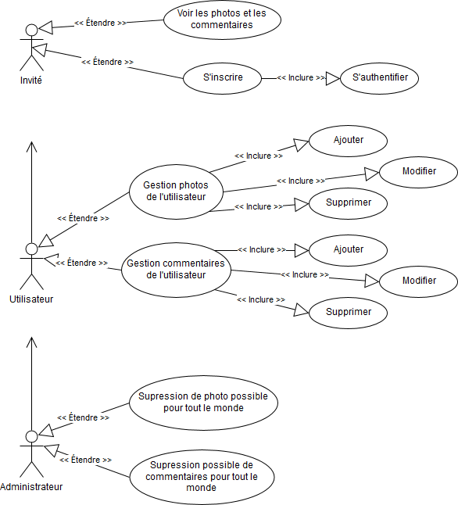

DIAGRAMME DE CLASSES

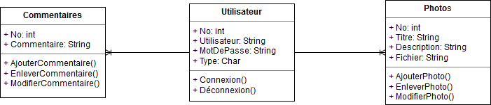

SCHÉMA DE LA BASE DE DONNÉES

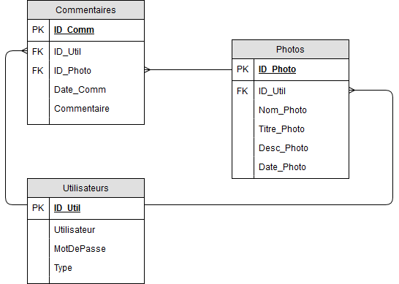

DIAGRAMME DE SÉQUENCES

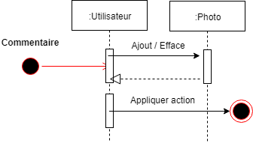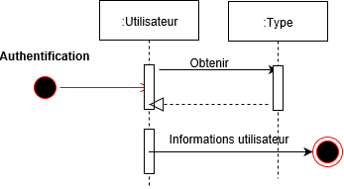

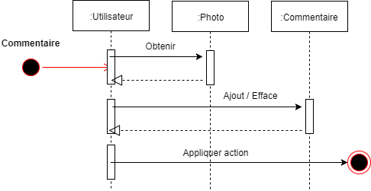

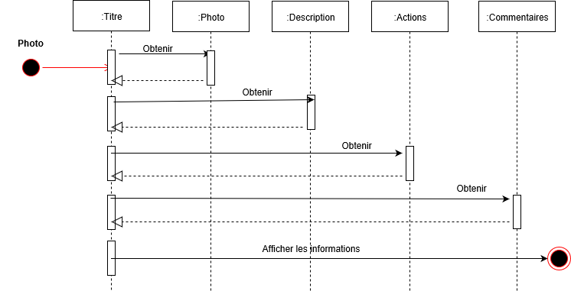

PLAN DU SITE

